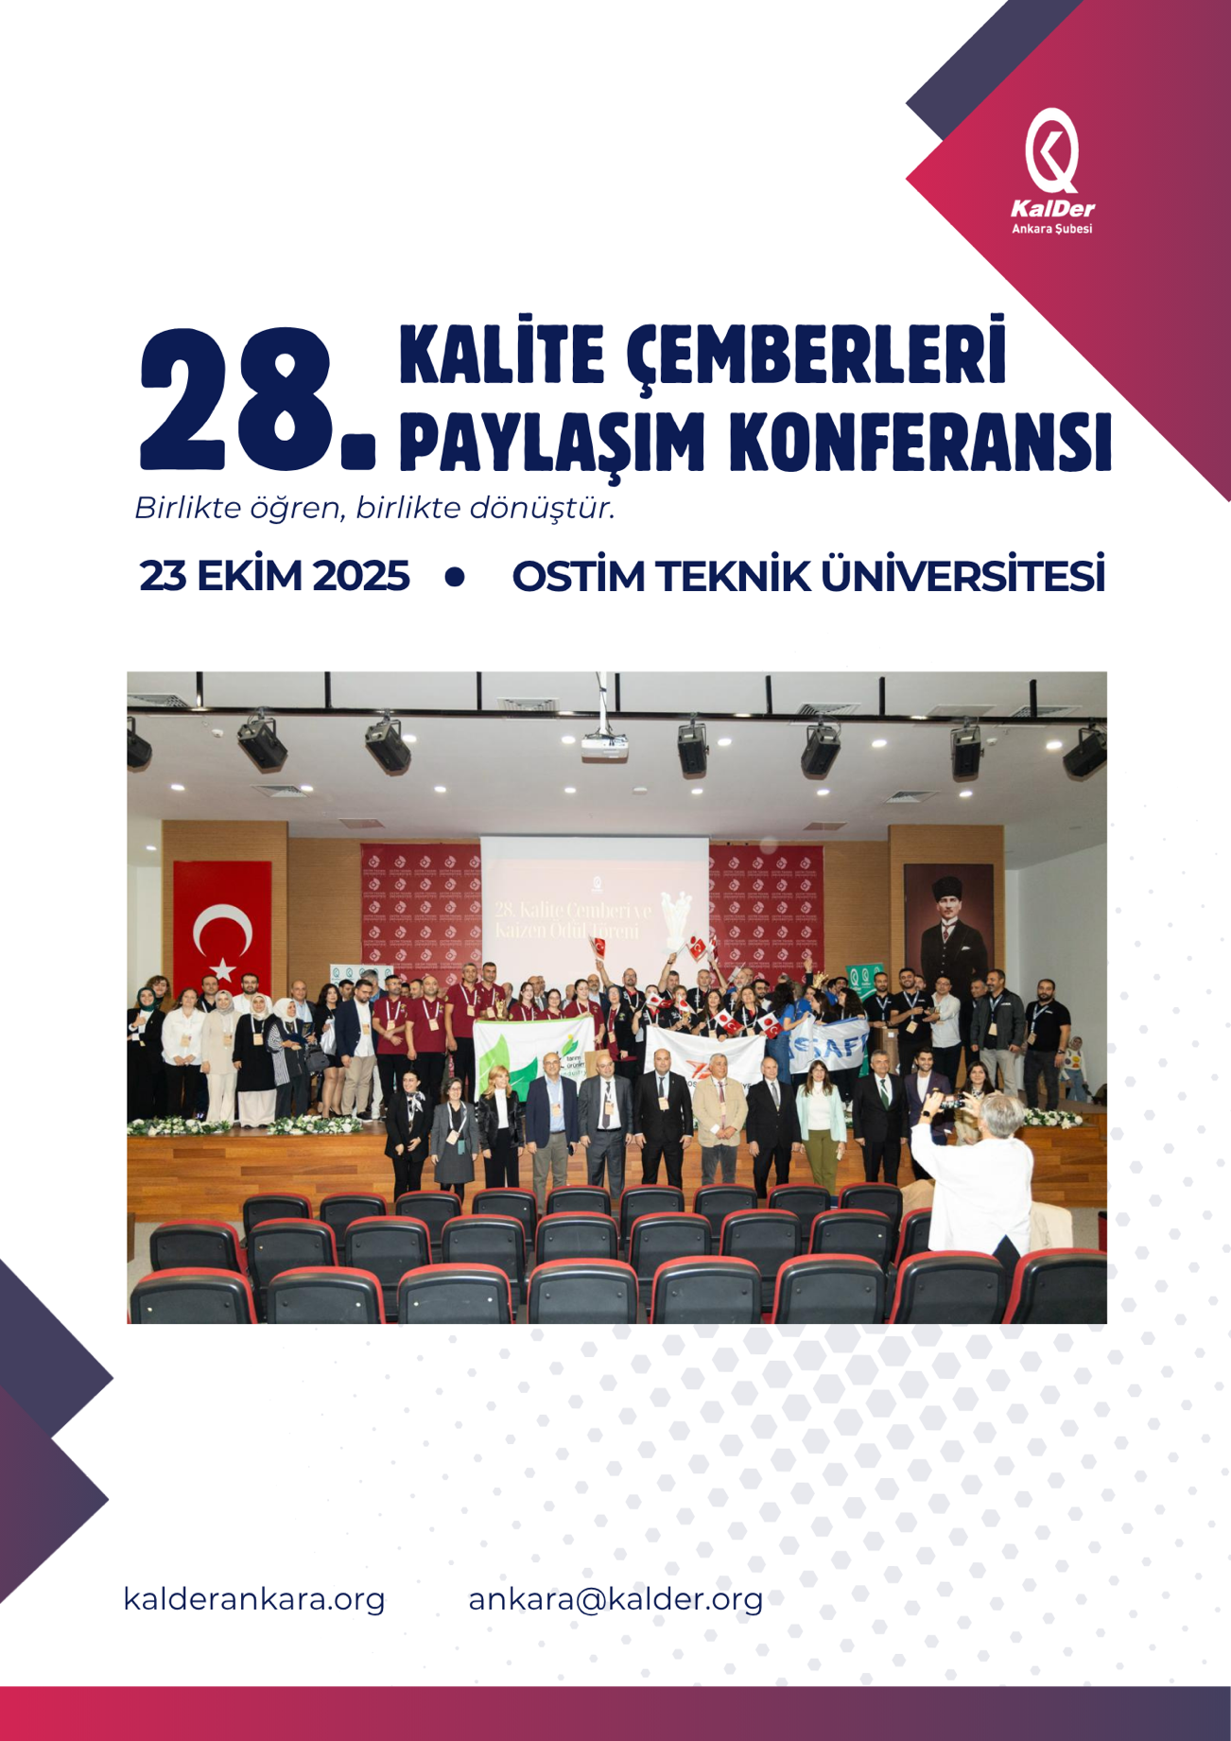

28. KALİTE ÇEMBERLERİ PAYLAŞIM KONFERANSI
23 Ekim 2025 Perşembe
Ostim Teknik Üniversitesi

1)Sponsorlar
- Altın Sponsor: Enerjisa , Nurol Makina
- Gümüş Sponsor: Asaş Ambalaj
- Destek Sponsoru: Ostim Teknik Üniversitesi
- Yaka İpi: Işık Tarım
- Basın Sponsoru: MSI Türkiye
2) Katılımcı Profili
Konferansa toplam 283 kişi katılmıştır.
 | 2019 | 2020 | 2021 | 2022 | 2023 | 2024 | 2025
Hedef | 550 | 400 | 400 | 500 | 500 | 520 | 390
Kayıt Sayısı | 594 | 366 | 332 | 535 | 570 | 250 | 345
Katılımcı Sayısı | 495 | 270 | 170 | 578 | 510 | 484 | 283

3) Anket Sonuçları;
KalDer Ankara Şubesi’nin Değerlendirilmesi | %
KalDer Ankara Şubesi’nin faaliyetlerinin misyonu ile ilgili olduğunu düşünüyor musunuz? | 89
Konferans öncesi ve sırasında KalDer’in kurduğu iletişimi nasıl değerlendiriyorsunuz? | 84
Kurumsal ya da bireysel olarak KalDer'den hizmet alıyor musunuz? Cevabınız Evet ise; KalDer Ankara Şubesi’nin Genel Olarak Hizmetlerini nasıl buluyorsunuz? | 85
Kalite Çemberleri Paylaşım Konferansı'na katılmayı düşünür müsünüz? (Evet) | 90
Organizasyon Hizmetleri | %
Kayıt İşlemleri | 88
Planlanan Süre Yeterliydi | 81
Görüntü ve ses kalitesi yeterliydi | 73
Ödül Töreni | 83
Kongrenin Genel Başarısı | 75
Panel | %
Renan Gökyay - NURUS | 84
Serdar Tütek - Serdar Plastik | 93
Deniz Keskin - KalDer Ankara | 84
Sunumlar | %
Sıyırmatik Kaizen Ekibi / Asaş Alüminyum San. ve Tic. A.Ş. | 75
Coke Dream Team Kaizen Ekibi / Coca-Cola İçecek A.Ş. - Ankara Fabrikası | 74
Yaprak Dökümü Kaizen Ekibi / Akpınar Gıda San. Tic. A.Ş. | 75
LogiKaizen Kaizen Ekibi / Socar Aliağa Liman İşletmeciliği A.Ş. | 64
Patika Kaizen Ekibi / Toroslar Elektrik Dağıtım A.Ş. | 72
Beyaz Kartallar Kalite Çemberi Ekibi / Toyota Boshoku Türkiye | 82
Kaizen Gücü Kaizen Ekibi / Duyar Vana Makine San. Ve Tic. A.Ş. | 77
Tünelin Sonundaki Işık Kaizen Ekibi / Işık Tarım Ürünleri Sanayi ve Ticaret A.Ş | 72
Mekabin Kaizen Ekibi / Meka Global Makine İmalat Sanayi ve Ticaret A.Ş. | 73
Kontinü Haddehane Kayıp – Kaizen Komitesi Kaizen Ekibi / Kardemir Karabük Demir Çelik Tic. ve San. A.Ş | 67
YeasTrack Kaizen Ekibi / Lesaffre Turqie Mayacılık Üretim ve Tic. A.Ş. | 80
Potanın Efeleri Ekibi / Polibak Plastik Film San. Ve Tic.A.Ş. | 68

Not: 97 katılımcı ankete cevap vermiştir.

4) Ödül Alan Ekipler

Ödül alan Kalite Çember Ekibi:
- Toyota Boshoku Türkiye - Beyaz Kartallar
Sunulan veriler ışığında Jüri, Kaizen kategorisinde üç ekibin Kaizen Ödülü; üç ekibin ise Jüri Teşvik Ödülü almasına oy birliği ile karar vermiştir.
Jüri teşvik ödülü alan Kaizen Ekipleri:
- Duyar Vana – Kaizen Gücü
- Işık Tarım Ürünleri - Tünelin Sonundaki Işık
- Meka Global – Mekabin

Ödül alan Kaizen ekipleri şöyledir:
- Lesaffre Turquie Mayacılık - YeasTrack
- Toroslar Elektrik Dağıtım - Patika
- Akpınar Gıda - Yaprak Dökümü

5) Sunum Yapan Ekipler
Kaizen Kategorisi;
- 10 Ekip
Kalite Çemberi Kategorisi;
- 1 Ekip

6) Etkinlik Kayıt Bedelleri

 | KDV Dahil Fiyatlar
KalDer Üyeleri | 5.500 TL + KDV
Potansiyel Üye | 6.500 TL + KDV

Aynı kurumdan 5-9 kişi arası katılımlarda %5, 10-14 kişi üzerinde %10, 15 ve üzeri tüm kayıtlarda ise %15 katılım bedeli üzerinden indirim uygulanmıştır.

